佳里國小104學年度第一學期書法創「藝」社群招生簡章

- 社群目標：開發學生書法藝術興趣及潛能，以落實學校精緻書法教學之目的。
- 實施對象：臺南市佳里國小中、高年級學童，最多20人，報名順序早者優先錄取。
參、 學費：800元整，請於9/18(五)前將學費與報名表繳交至教務處。
肆、 實施期程：
時間 | 主題 | 師資簡介
104/09/23 (三)  13:30~15:30 | 書法的歷史 （介紹書法的演變）  書法創「藝」社群上課規則 | 陳蕙慈老師  目前為台南大學國文研究所碩士生  南大國文系書法學程畢業  有修習國小師資培育  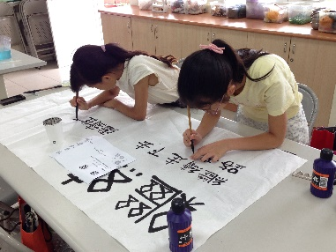  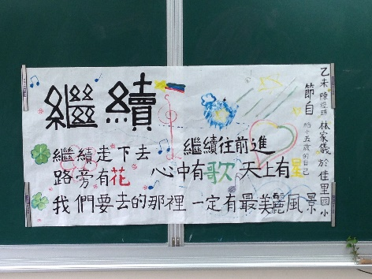
104/09/30 (三)  13:30~15:30 | 文房四寶的介紹與使用
104/10/07 (三)  13:30~15:30 | 篆書體的特色與歷史、書法家的故事、書法作品與書法家、篆書體在日常生活中的應用實例
104/10/14 (三)  13:30~15:30 | 書法家的故事、書法作品與書法家、楷書臨摹
104/10/21 (三)  13:30~15:30 | 隸書字體的特色與歷史、書法家的故事、書法作品與書法家、隸書體在日常生活中的應用實例
104/10/28 (三)  13:30~15:30 | 書法家的故事、書法作品與書法家、楷書臨摹
104/11/04 (三)  13:30~15:30 | 書法家的故事、書法作品與書法家、書法+創意+色彩=獨一無二的書法作品
104/11/11 (三)  13:30~15:30 | 繪團扇:書法+創意+色彩=獨一無二的書法作品
104/11/18 (三)  13:30~15:30 | 繪團扇:書法+創意+色彩=獨一無二的書法作品
104/11/25 (三)  13:30~15:30 | 作品欣賞與發放結業證書
伍、 注意事項：
1.請學員自備毛筆。
2.教室設置於教學大樓四樓E化教室，家長可在下課時間三點半於中廊等候。

書法創「藝」社群報名表
班 級 | 年 班 號 | 姓 名
聯絡電話 |  | 編 號 | 由學校填寫
已繳交學費800元

